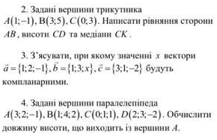
Даны вершины треугольника А(1 ;-1) В(3;5) С(0;3).
- скласти рівняння сторони AB.
Вектор АВ = (3-1; 5-(-1)) = (2; 6).
Получаем каноническое уравнение прямой АВ.
(x – 1)/2 = (y + 1)/6.
Оно же в общем виде:
6x – 6 = 2y + 2,
6x - 2y - 8 = 0 или, сократив на 2:
3x - y - 4 = 0.

Высота CD – это перпендикуляр к АВ.
Если прямая АВ задана в общем виде Ах + Ву + С = 0, то для перпендикулярной прямой коэффициенты А и В меняются на (-В) и А или В и (-А).
Уравнение высоты получаем х + 3у + С = 0.
Для определения слагаемого С подставим координаты точки С.
0 + 3*3 + С = 0, отсюда С = – 9.
Получаем CD: х + 3у - 9 = 0.

Находим координаты точки К как середины стороны АВ.
К = ((3+1)/2; (5+(-1)/2 = (2; 2).
Получаем каноническое уравнение медианы СК.
x /2 = (y - 3)/2.
Оно же в общем виде:
2x = 2y - 6,
2x - 2y + 6 = 0 или, сократив на 2:
x - y + 3 = 0.

- Даны векторы: a(1; 2; -1), b(1; 3; x), c(3; 1; -2),
Признаки компланарности векторов:
Если смешанное произведение трех векторов равно нулю, то эти три вектора компланарны.
- 2 -1 | 1 2
1 3 x | 1 x
3 1 -2 | 3 1 = -6 + 6x -1 + 4 - x + 9 = 0.
5x = -6, x = -6/5 = -1,2.

